Государственное бюджетное общеобразовательное учреждение Самарской области
средняя общеобразовательная школа им. А. И. Кузнецова с. Курумоч
муниципального района Волжский Самарской области

ПРОЕКТ

Тема: «Квест по сказке Г.Х. Андерсена «Снежная королева»

Авторы:
Мазурцева Марина Сергеевна
Долинина Алевтина Ивановна
Мазурцева Ирина Валерьевна

Курумоч, 2021

Содержание
Введение……………………………………………………………….….…3
Глава 1. Теоретическая часть……………………………..………….…...5
Глава 2. Практическая часть…………………….………………………..7
Заключение……………………………………………….……………...…15
Библиографический список……………………………………………….16
Приложение…………………………………………………….……….…17

Введение
Тема данного проекта – «Квест по сказке Г.Х. Андерсена «Снежная королева». Тема проекта выбрана неслучайно. Изучение иностранного языка – задача не из простых. Кто-то из учеников испытывает сложность в запоминании лексики, для кого-то грамматика трудна для понимания. Изучение английского языка в игре является наиболее интересным для учеников.
В настоящее время наибольшую популярность приобрели квесты, и большинство подростков уже попробовали свои силы в подобных играх и оценили их привлекательность. Мы с группой обучающихся 6-х классов решили провести с обучающимися 5-х классов квест на английском языке «Снежная Королева». Проект нам кажется крайне актуальным в связи с возросшей популярностью квестов и желанием ребят изучать школьные предметы в играх-приключениях.
Цель нашего проекта: провести урок-квест с привлечением всей параллели 5 классов нашей школы.
Задачи проекта:
- изучить теоретический материал в рамках темы проекта;
- прочитать сказку «Снежная Королева» на английском языке;
- согласовать количество «станций» квеста, назначить ведущих – главных персонажей сказки;
- под руководством научных руководителей составить текст приветствия ведущих станций, разработать лексико-грамматические задания для каждой станции;
- подготовить атрибут и музыкальное сопровождение игры.
- подготовить доклад и презентацию к публичной защите проекта.
Практическая значимость проекта: Квест «Снежная Королева», разработанный и проведенный нами для обучающихся 5 классов, повысит мотивацию к изучению английского языка и станет хорошим примером для составления квестов по другим темам и школьным предметам.
Этапы проекта:
- Определение цели и задач проекта.
- Изучение теоретического материала по теме.
- Чтение сказки и подбор лексики для разработки станций.
- Определение станций и назначение ведущих.
- Составление текстов и заданий для каждой станции.
- Внешнее и музыкальное оформление станций.
- Оформление письменной части работы и подготовка презентации.
- Защита проекта.

Глава 1. Теоретическая часть
Квест (от английского «quest» – вызов, поиск, приключение) – это интеллектуальный вид игровых развлечений, во время которых участникам нужно преодолеть ряд препятствий, решить определенные задачи, разгадать логические загадки, справиться с трудностями, возникающими на их пути, для достижения общей цели. Аналогом квеста является всем известная телепередача «Форт Боярд».
Форматы квестов:
- сюжет фильма или книги;
- придуманная легенда;
- исторический или популярный сюжет какого-либо события;
- перформансы – квесты, в которых на помощь участникам приходят живые актеры, где игроки становятся частью спектакля, постановки.
Для чего люди участвуют в квестах:
- в качестве интересного времяпрепровождения;
- чтобы отвлечься от реальных будней и погрузиться в сказочную атмосферу;
- для развития интеллектуальных способностей;
- для того, чтобы проверить свои силы в условиях четких заданий и ограниченного времени;
- для того, чтобы посмотреть на своих друзей в непривычной обстановке и узнать их с другой стороны;
- чтобы почувствовать себя супергероем, спасающим мир;
- чтобы пощекотать нервы;
- для раскрытия скрытых способностей и талантов;
- для тимбилдинга;
- для получения массы впечатлений на месяц вперед;
- чтобы получить удовольствие.
Суть квеста в том, что, как правило, есть некая цель, дойти до которой можно последовательно выполняя задания. Каждое задание – это ключ к следующей точке и следующему заданию. А задания могут быть самыми разными.
Квест построен на коммуникационном взаимодействии между игроками. Не общаясь с другими игроками невозможно достичь индивидуальных целей, что стимулирует общение и служит хорошим способом сплотить играющих. Квесты помогают обучающимся отлично справляться с командообразованием, помогают им наладить успешное взаимодействие в команде, прочувствовать и сформировать взаимовыручку, разделение обязанностей и взаимозаменяемость, и при необходимости научиться без паники мобилизоваться и очень быстро решать нестандартные задачи.
Квесты несут в себе элемент соревновательности, они способствуют развитию аналитических способностей. Обучение в квесте происходит незаметно, ведь при решении поставленных задач можно узнать много нового. Квест – прекрасная возможность приобрести новые знания и опыт.

Глава 2. Практическая часть
После того, как цель и задачи нашего проекта были определены, а теоретический материал по теме изучен, необходимо было прочитать сказку «Снежная Королева» на английском языке. Мы это сделали для того, чтобы избежать некорректного перевода имен собственных – персонажей и некоторых реалий сказки с русского языка на английский. Например, фразу зеркало Тролля можно было бы транслировать на английский язык как Troll’s mirror, однако в тексте сказки эта фраза звучит как Hobgoblin’s looking glass. Или Маленькая разбойница вместо возможного Little Bandit girl в книге звучит как Little Robber-girl.
Итак, всеми участниками проекта были согласованы названия станций:
  - In the Snow Queen’s Palace
  - The Lapland and Finland women’s hut
  - Hobgoblin’s looking-glass
  - The Little Robber-girl
  - The Fair’s Flower garden
Для ведущего каждой станции был составлен текст приветствия и инструкции для выполнения заданий на английском языке. По окончании выполнения заданий на каждой станции участники квеста получали по «осколку зеркала», из которых на финальном этапе ребята смогли сложить целое «зеркало», что и являлось целью игры. Задания каждой станции разрабатывались с учетом уровня языковой подготовки обучающихся 5 классов. Остановимся подробнее на каждой из станций.

Станция № 1 В чертогах Снежной Королевы (In the Snow Queen's Palace).
Задание станции – викторина. Участников квеста встречает Снежная Королева и ее подданные (ведущие станции). После слов приветствия ведущие объясняют детям правила прохождения квест-игры и проговаривают конечную цель – собрать зеркало Снежной Королевы из осколков, полученных на каждой станции. Осколки зеркала учащиеся получают при условии выполнения всех заданий станции.
Задание 1. Распределить слова по темам «Weather», «House», «Bag», «Room», «Family»:
Kitchen, Bathroom, Fireplace, Daughter, Armchair, Sunny, Rainy, Hall, Living room, Sofa, Bedroom, Uncle, Son, Ruler, Rubber, Brother, Textbook, Carpet, Picture, Brother, Cold, Cloudy, Grandmother, Pencil, Warm, Carpet, Pencil – box.
Задание 2. Найти соответствие на русском языке английским пословицам:
1. A friend in need is a friend indeed.
2. All is well that ends well.
3. Better late than never.
4. Like mother, like daughter.
5. No smoke without a fire.
6. One for all and all for one.
Задание 3. Отгадать загадки:
1. I have four legs, but I can’t walk. (a chair)
2. I’m tall and green, I’m in the garden. (a tree)
3. It doesn’t have legs, but it goes. (a watch)
4. It doesn’t have legs, but it jumps. (a ball)
5. Two brothers, but they don’t see each other. (eyes)
6. It is white and cold and sweet. All children like it. (ice-cream)
7. It is not a man, it is not a woman, but it teaches us. (a book)

Станция № 2 Хижина лапландки и финки (The Lapland and Finland women’s hut).
На данном этапе нашего образовательного квеста мы предложили участникам выполнить 3 лексико-грамматических задания, чтобы получить заветный осколок зеркала и пройти на следующий уровень. Лексико-грамматический материал предложенных заданий мы выбирали, исходя из учебного материала УМК «Spotlight» для 5‐го класса под руководством наших научных руководителей - преподавателей английского языка.
Мы постарались воссоздать атмосферу сказки при помощи декораций и музыкального сопровождения для наиболее полного погружения участников в наш образовательный тематический квест. Как только учащиеся приходят на станцию под названием «Хижина лапландки и финки», под звуки бубнов их приветствует «старая лапландка» из сказки, которая предлагает участникам квеста выполнить задания, чтобы получить осколок зеркала и отправиться дальше.
В первом задании учащимся 5-ых классов необходимо разгадать секретное зашифрованное послание, написанное «лапландкой» на «сушеной рыбе», и отнести этот шифр «финке», которая могла бы помочь участникам.
Ведущий: I’ll write a few words on a dried fish as I have no paper, and you can take it from me to the Finland woman who lives there. She can give you more information than I can. Сrack this code to help little Gerda.
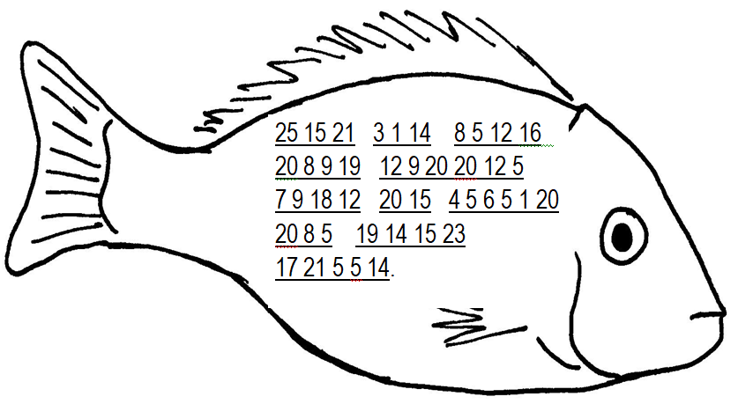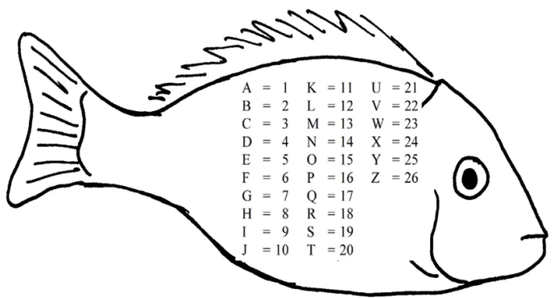
Ответ: You can help this little girl to defeat the Snow Queen.
(Ты можешь помочь маленькой девочке победить Снежную королеву).
Далее участники квеста отдают послание «финке» и приступают к выполнению следующего задания. Учащимся предлагается посмотреть и постараться запомнить названия предметов одежды на картинках, закрыть глаза, пока ведущий убирал одну/несколько картинок, затем открыть глаза и назвать, что пропало.
Ведущий: After some time you reached Finland and knocked at the Finland woman’s house. It was so hot inside that the woman wore almost no clothes. Look at these clothes and try to remember them, then you will close your eyes and one thing goes missing, so you have to guess what's missing.
Ведущий: - Close your eyes! Open your eyes! (Убирает один предмет одежды). What’s missing?
Участники: - A coat.
Используемый лексический материал:
fur coat (шуба), bag (сумка), fur boots (сапоги), mittens (варежки), fur cap (шапка), socks (носки), jumper (джемпер), scarf (шарф), trousers (брюки).
Затем «финка» предлагает участникам квеста выполнить последнее задание и объясняет его правила, прежде чем они отправятся на следующую станцию. Она предупреждает учащихся, что у них на пути встречается целый легион снежинок-защитников Снежной королевы, и чтобы отбиться от них нужно бросать снежки, но в подходящий контейнер.
При составлении данного задания мы использовали материал УМК «Spotlight» для 5‐го класса, направленный на проверку и применение знаний грамматики, а именно правила употребления неопределенного артикля с существительными.
Ведущий: You’ll run forward and a whole legion of snowflakes will come round you. They won’t fall from the sky, they’ll run along the ground. And you should try to fight them off. Take a world, think of the right article a/an and throw a snowball in the appropriate box.
Учащиеся вытягивают слова в произволльном порядке, подбирают подходящий артикль a/an, берут «снежок» и бросают в подписанный контейнер, который считают верным.
Используемый лексический материал:
book, ant, cat, apple, girl, elephant, eye, egg, octopus, parrot, mouse, rabbit, hat, armchair, dog, monkey, orange, banana, sweet, tomato, umbrella, actor, postman, doctor, artist, teacher, waiter, crocodile, lion, box, fox.
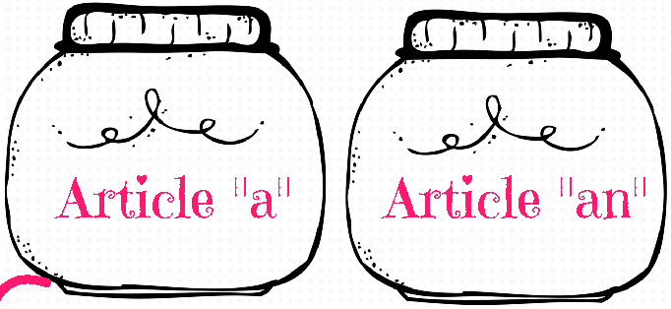
Итак, задания данной станции выполнены, «лапландка» и «финка» поздравляют участников образовательного тематического квеста и вручают им заслуженный осколок зеркала, необходимый для продолжения игры. Участники прощаются с «лапландкой» и «финкой» и отправляются на следующую станцию.

Станция № 3. Зеркало Тролля (The Hobgoblin’s Looking glass)
На станции участников игры приветствуют два переодетых тролля. Ведущий 1 под сказочную музыку рассказывает о том, что тролль, будучи в плохом настроении, создал «злое зеркало», которое все хорошее делало плохим и гадким, и предлагает ребятам сделать «доброе зеркало» и превратить все плохое в хорошее.
Задание 1. Подобрать антонимы к прилагательным.
Student 1: You know that once lived a very wicked hobgoblin or troll, he was one of the very worst, for he was a real demon!
One day, when he was in a merry mood, he made a looking-glass which had the power of making everything good look bad. (см. Приложение 3)
Как только учащиеся заканчивают выполнение задания 1 Ведущий 2 сообщает участникам квеста, что «доброе» зеркало готово и теперь у него есть сила удваивать и даже утраивать предметы. Ведущий 2 предлагает ребятам выполнить задание 2, в котором необходимо образовать множественное число существительных.
Student 2: Thank you, friends! Our “good” looking-glass is ready and now it has another power: it can double and even triple things.
Task 2.
You must write the plurals (см. Приложение 3)
По окончании выполнения Задания 2 Ведущий 3 предлагает учащимся разгадать кроссворд, составленный в рамках сказки «Снежная Королева».
Student 3: Good job, Guys! Now how good are you at doing crossword puzzles?
Task 3: Do the crossword and you’ll find out which word Kay was trying to make up in the Snow Queen’s castle. (см. Приложение 3)

Станция № 4 Маленькая Разбойница (The Little Robber-girl)
На станции учащихся встречает разбойница и три ведущих. Они объясняют ребятам правила выполнения заданий, которые носят в основном развлекательный характер – загадки, флешмоб.
Задание 1. Прочитайте зашифрованную загадку на английском языке. Запишите её и дайте ответ на вопрос.
Read the riddle and write it down. Then answer the question. (см. Приложение 4)
Ответ:
It is a fruit, it’s not a flower. It is yellow and very sour.
What is this? (Слова отражены сверху вниз).
It’s a lemon.
Задание 2 Отгадайте загадки (см. приложение 4)
Задание 3 Повторите движения
На экране появляется видео с флешмоб, учащиеся танцуют, повторяя движения за ведущим на экране.

Станция № 5 Цветочный сад женщины, которая умеет колдовать.
(The Fair’s Flower garden).
Заключительная станция.
Ребят встречает женщина, которая умеет колдовать и ее три помощницы (ведущие станции). Здесь мы постарались воссоздать атмосферу по сказке Г.Х. Андерсена (история 3) при помощи музыкального сопровождения, костюмов и декораций, которые приготовили мы сами.
Задания, предложенные обучающимся, были ориентированы на применение лексического материала на практике, а также расширение культурологического кругозора обучающихся.
Ведущие пытаются заговорить ребят, чтобы они не стали выполнять задания.
Ведущий 1: - Hello!
- I’m a flower fair!
- Flowers, flowers everywhere
In the garden, in my hair,
In the vase and at the store,
On the table, on the door,
What a lovely time of year
Flowers blooming, bringing cheer!
Ведущий 2: - Children are like flowers
Water them with love
Nourish them with praise
Give them a compliment
Each and everyday!
(Произносит с сарказмом потирает руки)
Женщина, которая умеет колдовать: We want you to stay here forever! Would you like to stay here?
Ребята объяснили по-английски, что они вынуждены идти, чтобы найти последний осколок волшебного зеркала. Тогда женщина предложила им выполнить задания по станциям, для того, чтобы сэкономить время, отведенное на прохождение станции мы поделили пятиклассников на три группы, с помощью волшебных разноцветных лепестков (синие, красные, желтые).

Задание 1:
Please, find 8 differences! Who wrote the fairy-tale “The Snow Queen”? (На двух картинках дети ищут различия, когда различия найдены, фея-ведущая дает детям конверт с буквами, из которых они составляют фамилию автора сказки «Снежная Королева»)
Задание 2:
Ten adjectives are hidden in this wordsquare. Can you find them? The First one is done for you. (10 прилагательных спрятаны в сканворде. Найдите их) (см. Приложение 5)
Задание 3:
Do this puzzle and guess what country Kai and Gerda are from?
(Переведите слова и узнаете из какой страны Кай и Герда).
1. What’s the English for “Декабрь” ?
2. What’s the English for “Еда” ?
3. What’s the English for “Деньги” ?
4. What’s the English for “Понедельник” ?
5. What’s the English for “Всегда” ?
6. What’s the English for “Роза” ?
7. What’s the English for “Пирожное” ? (см. Приложение 5)
Все обучающиеся справились с заданиями и получили последний заветный осколок зеркала, затем участникам было предложено собрать зеркало. Когда зеркало было собрано учителя иностранного языка поблагодарили всех участников квеста и наградили каждого сладким подарком.

Заключение
Проведенный нами квест очень понравился ребятам. Было очень приятно видеть горящие и довольные глаза пятиклассников. Мы спросили ребят, хотели ли бы они еще принимать участие в подобных мероприятиях, они ответили, что с удовольствием бы поучаствовали. Ребятам было очень интересно участвовать в игре, узнать много нового, а мы до сих пор вспоминаем нашу подготовку и проведение квеста с особым трепетом и волнением. Мы пришли к выводу, что квест-игры должны обязательно практиковаться в школе, потому что они способствуют эффективному запоминанию учебного материала, учат работать в команде и приносят массу положительных эмоций.

Библиографический список:
1.Урок-квест по английскому языку [Электронный ресурс]. – Режим доступа : http://multiurok.ru
2. Открытый урок.РФ. /Методика проведения учебных занятий по технологии квест.
3. ru.wikepedia.org

Приложение
Приложение 1
Задания Станции № 1
Задание 1. Распределить слова по темам «Weather», «House», «Bag», «Room», «Family»:
Kitchen, Bathroom, Fireplace, Daughter, Armchair, Sunny, Rainy, Hall, Living room, Sofa, Bedroom, Uncle, Son, Ruler, Rubber, Brother, Textbook, Carpet, Picture, Brother, Cold, Cloudy, Grandmother, Pencil, Warm, Carpet, Pencil – box.
Задание 2. Найти соответствие на русском языке английским пословицам:
1. A friend in need is a friend indeed.
2. All is well that ends well.
3. Better late than never.
4. Like mother, like daughter.
5. No smoke without a fire.
6. One for all and all for one.
Задание 3. Отгадать загадки:
1. I have four legs, but I can’t walk. (a chair)
2. I’m tall and green, I’m in the garden. (a tree)
3. It doesn’t have legs, but it goes. (a watch)
4. It doesn’t have legs, but it jumps. (a ball)
5. Two brothers, but they don’t see each other. (eyes)
6. It is white and cold and sweet. All children like it. (ice-cream)
7. It is not a man, it is not a woman, but it teaches us. (a book)

Приложение 2
Задания Станции 2
Задание 1.
Сrack this code to help little Gerda.
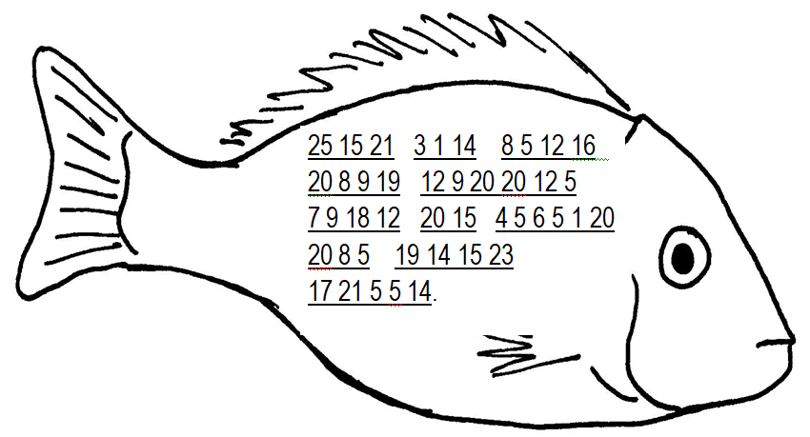
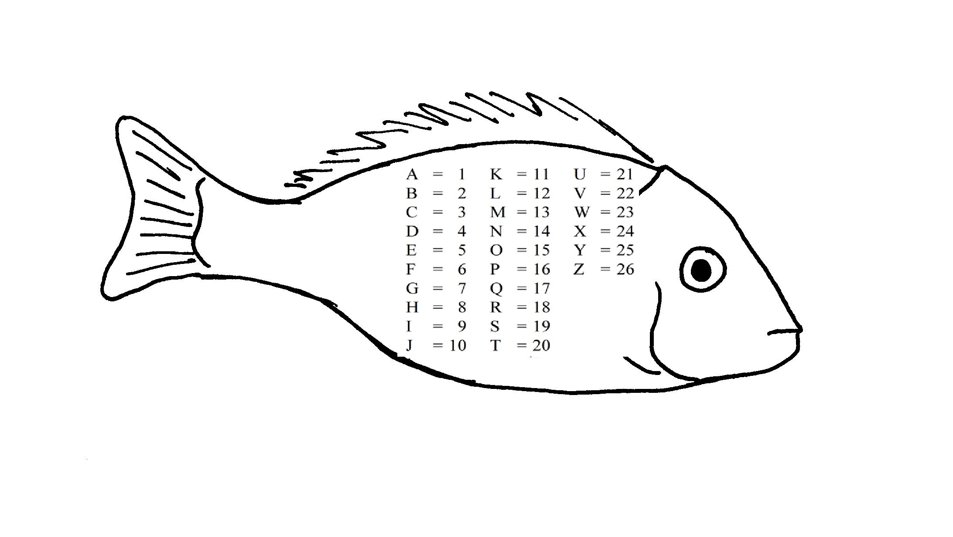
Задание 2.
Наглядно-демонстрационный материал:
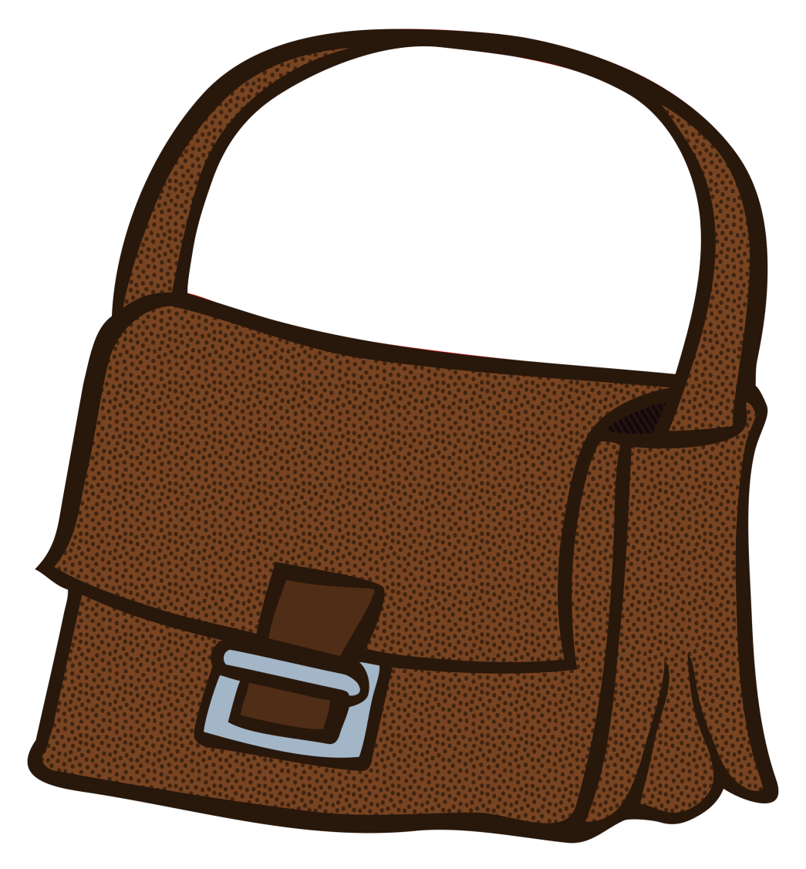
fur coat bag fur boots
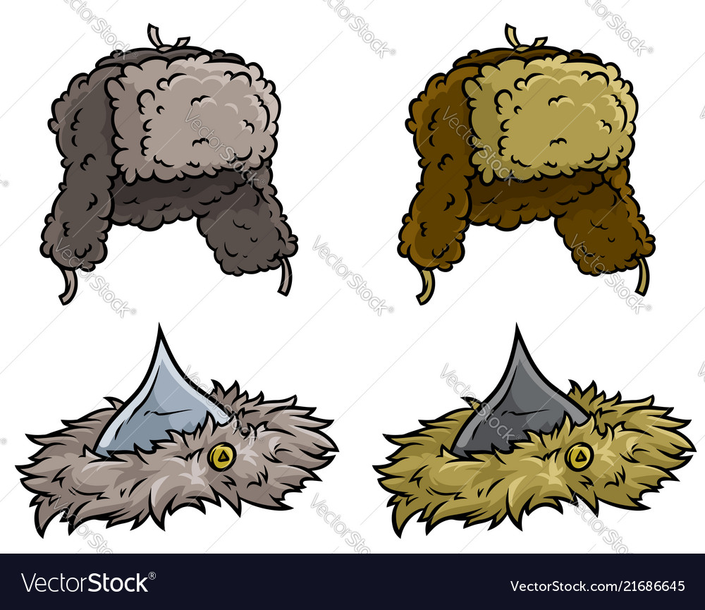
mittens fur cap socks


jumper scarf trousers

Задание 3.
Ведущий: You’ll run forward and a whole legion of snowflakes will come round you. They won’t fall from the sky, they’ll run along the ground. And you should try to fight them off. Take a world, think of the right article a/an and throw a snowball in the appropriate box.
Учащиеся вытягивают слова в произволльном порядке, подбирают подходящий артикль a/an, берут «снежок» и бросают в подписанный контейнер, который считают верным.
Используемый лексический материал:
book, ant, cat, apple, girl, elephant, eye, egg, octopus, parrot, mouse, rabbit, hat, armchair, dog, monkey, orange, banana, sweet, tomato, umbrella, actor, postman, doctor, artist, teacher, waiter, crocodile, lion, box, fox.

Приложение 3
Задания Станции № 3
Задание 1. Подобрать антонимы к прилагательным.
Student 1: You know that once lived a very wicked hobgoblin or troll, he was one of the very worst, for he was a real demon!
One day, when he was in a merry mood, he made a looking-glass which had the power of making everything good look bad.

Task 1.
You must make a “good” looking-glass, that change every bad thing into a good one. Let’s start!
bad | good
angry | kind
coward | brave
weak | strong
ugly | beautiful
lazy | hard-working
stupid | clever
passive | active
sad | merry

Задание 2. Образовать множественное число существительных.
Student 2: Thank you, friends! Our “good” looking-glass is ready and now it has another power: it can double and even triple things.
Task 2.
You must write the plurals:
boy
queen
child
fox
tomato
leaf
tooth
lady
foot
princess

Задание 3. Разгадать кроссворд.
Student 3: Good job, Guys! Now how good are you at doing crossword puzzles?
Task 3: Do the crossword and you’ll find out which word Kay was trying to make up in the Snow Queen’s castle:
- Что обещала подарить Каю Снежная Королева?
- Где жила маленькая разбойница?
- Что создал злой Тролль?
- Какой показалась Каю Герда, когда осколок зеркала попал ему в глаз?

 |  |  | e
s | k | a | t | e | s
 |  |  | e
 | f | o | r | e | s | t
 |  |  | n
 |  | m | i | r | r | o | r
 |  |  | t
u | g | l | y

Приложение 4
Задания Станции № 4
Задание 1
Запишите её и дайте ответ на вопрос.
Read the riddle and write it down. Then answer the question.



Ответ
It is a fruit, it’s not a flower. It is yellow and very sour.
What is this? (Слова отражены сверху вниз).
It’s a lemon.
Задание 2 Отгадайте загадки (см. приложение 4)
Listen to the riddles and answer them.
I am a big
farm animal.
I can be black, white
or brown.
I like to eat green grass.
I give milk.
I can say «Moo, moo».
I am ….
(Answer: COW)
I have 4 legs and a tail.
I am very smart.
I like to play with you.
When I see a cat,
I say «Woof, woof»
I am ….
(Answer: DOG)
Name a long, thin,
orange vegetable
that grows under the ground and
has a green top.
It is good for your eyesight.
(Answer: CARROT)

Name a vegetable that is
brown on the outside and
white on the inside.
And it grows underground.
(Answer: POTATO)

Green and round,
rabbits like it.
(Answer: CABBAGE)

It’s the same color as its name.
(Answer: ORANGE)

I can be red and yellow.
I also can be green.
I may be the home of a
hungry worm,
so make sure I am clean.
(Answer: APPLE)
Monkeys eat me, kids do too.
Gorillas love me, how about you?
It’s fun to tug my yellow peel,
my creamy insides to reveal.
(Answer: BANANA)

I am yellow and brown.
I have 4 long legs and a very long neck.
I like to eat green leaves.
I am a …
(Answer: GIRAFFE)

I live in China.
I am a kind of bear.
I am black and white.
I eat bamboo.
I am a… (Answer: PANDA)

Приложение 5
Задания Станции № 5
Задание 2. Найти 10 прилагательных в сканворде:
D A N G E R O U S D
Y S I T O O W L T I
T H I C K B E E R F
A O K A N E B S A F
L R E Q Z A R U N E
O T A S T R O N G R
N J O E A C W E E E
G O N M L S N I O N
S O Y N L H E V O T
I M P O R T A N T I

Задание 3.
Do this puzzle and guess what country Kai and Gerda are from?
(Переведите слова и узнаете из какой страны Кай и Герда).

1. What’s the English for “Декабрь” ?
2. What’s the English for “Еда” ?
3. What’s the English for “Деньги” ?
4. What’s the English for “Понедельник” ?
5. What’s the English for “Всегда” ?
6. What’s the English for “Роза” ?
7. What’s the English for “Пирожное” ?

1 D e c e m b e r
2 me a l
3 m o n e y
4 m o n d a y
5 a l w a y s
6 r o s e
7 c a k e

